所谓钳位，就是把输入电压变成峰值钳制在某一预定的电平上的输出电压，而不改变信号。
(1)功能：将输入讯号的位准予以上移或下移，并不改变输入讯号的波形。
(2)基本元件：二极管D、电容器C及电阻器R(直流电池VR)。
(3)类别：负钳位器与正钳位器。
(4)注意事项
D均假设为理想，RC的时间常数也足够大，不致使输出波形失真。
任何交流讯号都可以产生钳位作用。

负钳位器
(1)简单型
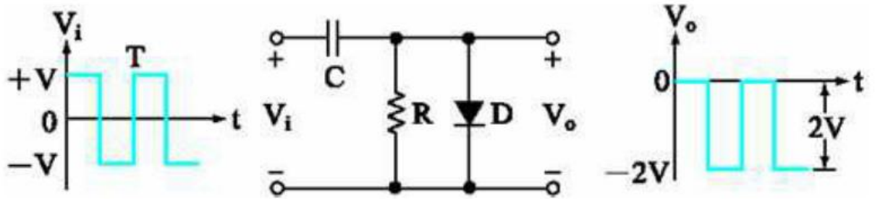
工作原理
Vi正半周时,DON,C充电至V值,Vo=0V。
Vi负半周时，DOFF，Vo=-2V。

(2)加偏压型
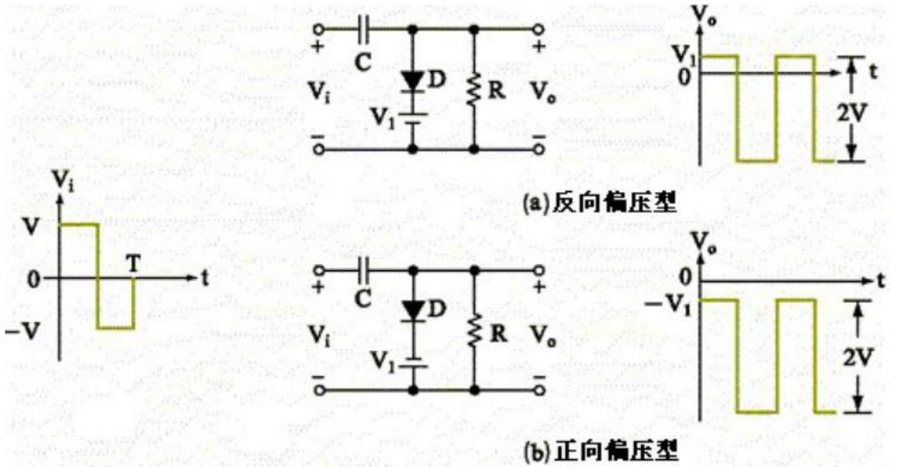
工作原理
Vi正半周时，二极管DON，C被充电至V值(左正、右负)，Vo=+V1(a)图或-V1(b)图。
Vi负半周时，二极管DOFF，RC时间常数足够大，Vo=VC+Vi(负半周)=2V。

几种二极管负钳位器电路比较
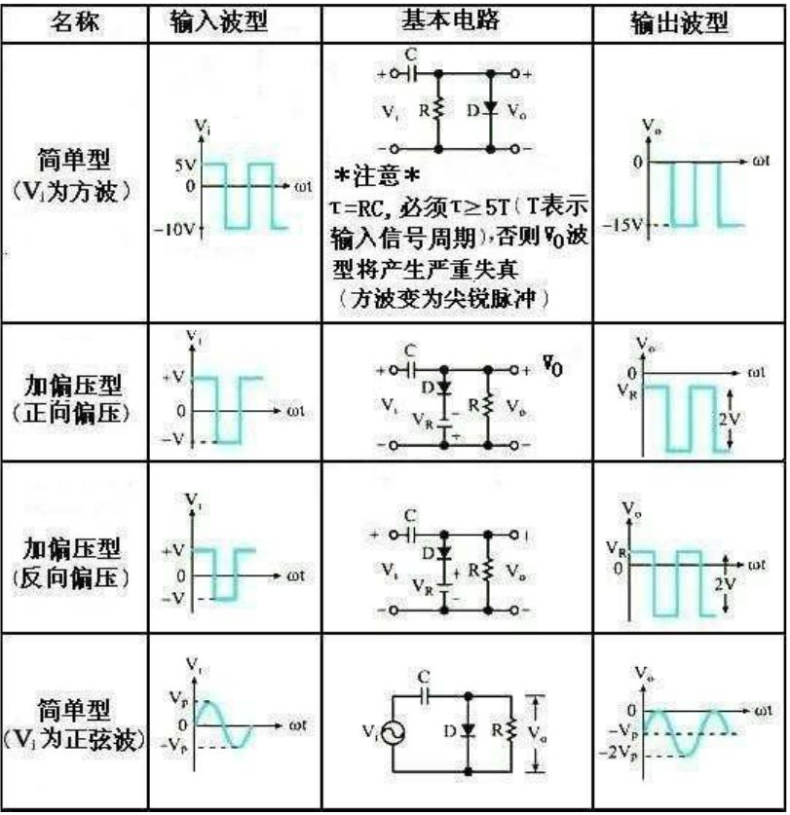

正钳位器
(1)简单型
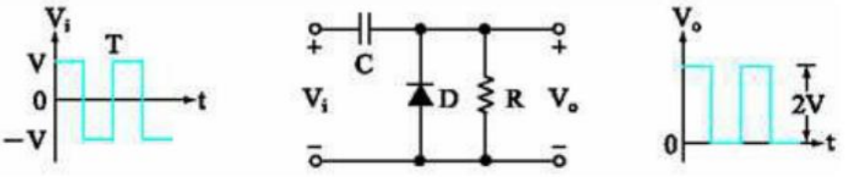
工作原理
Vi负半周时，DON，C充电至V值(左负、右正)，Vo=0V。
Vi正半周时，DOFF，Vo=VC+Vi(正半周) =2V。

(2)加偏压型
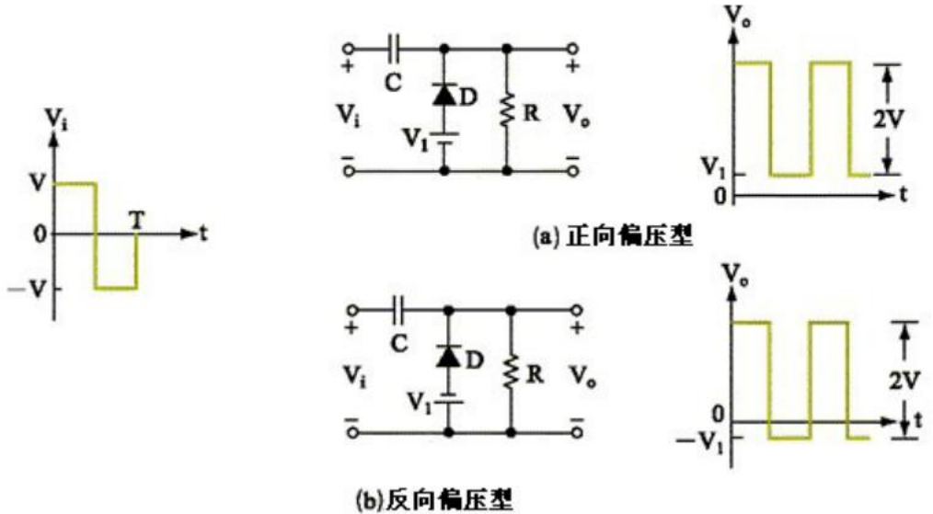
判断输出波形的简易方法
1. 由参考电压V1决定输出波形于坐标轴上的参考点。
2.决定参考点与方向后，再以参考点为基准，将原来的波形画于输出坐标轴上，即为我们所求。

几种二极管正钳位器电路比较
